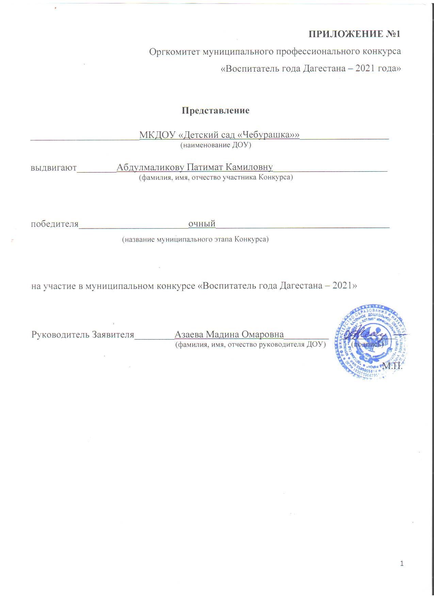

**ПРИЛОЖЕНИЕ 2**

ВЫПИСКА ИЗ ПРОТОКОЛА

заседания Оргкомитета профессионального конкурса «Воспитатель года Дагестана – 2021 года»

в__________________ МО Ботлихский район_____________________________

(название муниципального образования Республики Дагестан)

№ _35_ от _01 марта_ 2021 года

СЛУШАЛИ: О выдвижении кандидатуры на участие в муниципальном конкурсе «Воспитатель года Дагестана – 2021».

РЕШИЛИ: Выдвинуть на участие в муниципальном конкурсе «Воспитатель года Дагестана – 2021».

_____________________Абдулмаликову Патимат Камиловну____________________,

(фамилия, имя, отчество в родительном падеже)

занявшего _1__ место на профессиональном конкурсе «Воспитатель года Дагестана – 2021 года»

в ____________МКДОУ «Детский сад «Чебурашка»»______________в 2021 году.

(название ДОУ)

«ЗА»: 19 чел. «ПРОТИВ»: 0 чел. «ВОЗДЕРЖАЛИСЬ»: _0_ чел.

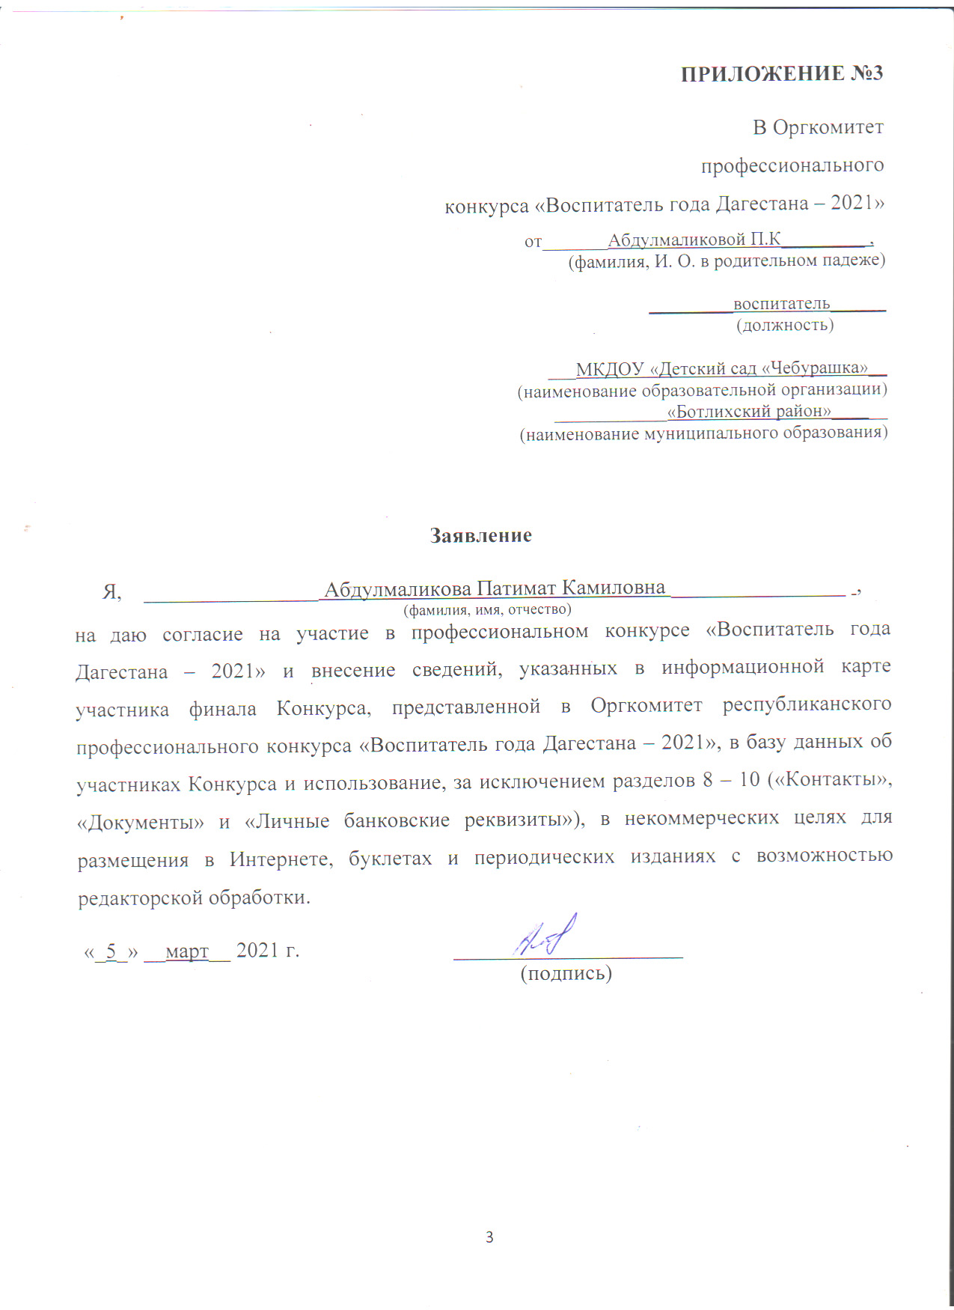

**ПРИЛОЖЕНИЕ №4**

**Информационная карта участника профессионального конкурса «Воспитатель года Дагестана - 2021»**

_________________________________________________________________

(фамилия) (имя, отчество)

|  |  |
| --- | --- |
| **1. Общие сведения** | |
| Муниципальное образование (район, город), населенный пункт | с. Ботлих |
| Дата рождения (день, месяц, год) | 02.06.1995 |
| Место рождения | с. Ботлих |
| **2. Работа** | |
| Место работы (наименование образовательной организации, реализующей образовательные программы дошкольного образования в соответствии с уставом) | Муниципальное казенное дошкольное общеобразовательное учреждение «Детский сад «Чебурашка» |
| Занимаемая должность | воспитатель |
| Общий трудовой и педагогический стаж (полных лет на момент за­полнения анкеты) | 5 |
| В каких возрастных группах в настоящее время работает участник | Средняя группа |
| Аттестационная категория | первая |
| Почетные звания и награды (на­именования и даты получения) | Грамота – За активное участие в мероприятии ко дню Единства народов Дагестана.  Благодарность- За активное участие в мероприятии ко дню России.  Диплом – за грамотное проведение семинара для родителей по использованию развивающих игр В.В.Воскобовича. |
| Послужной список (места и сроки работы за последние 5 лет) | С 01.09.2017г работает в МКДОУ «Детский сад «Чебурашка» |
| **3. Образование** | |
| Название, год окончания учреждения профессионального образования, факультет | ДГПУ Педагогическое дошкольное образование |
| Специальность, квалификация по диплому | Педагог дошкольного образования |
| Дополнительное профессиональное образование (за последние три года) | нет |
| Основные публикации (в том числе брошюры, книги) | Публикации сценариев и проектов на персональной странице |
| **4. Конкурсное задание первого тура «Интернет- портфолио»** | |
| Адрес персонального Интернет-ресурса |  |
| **5. Общественная деятельность** | |
| Членство в профсоюзе (наименование, дата вступления) | c 01.09.2017 |
| Участие в других общественных организациях (наименование, направление деятельности и дата вступления) |  |
| Участие в работе методического объединения | c 01.09.2017 |
| Участие в разработке и реализации муниципальных, региональных, федеральных, международных программ и проектов (с указанием статуса участия) | Член группы по реализации проекта «Создание Экспериментария в детском саду по развивающим играм В.В.воскобовича» |
| **6. Семья** | |
| Семейное положение | замужем |
| Дети (пол и возраст) | нет |
| **7. Досуг** | |
| Хобби | Национальные костюмы |
| Спортивные увлечения Сценические таланты | Шитье национальных костюмов |
| Спортивные увлечения Сценические таланты | волейбол |
| **8. Контакты** | |
| Рабочий адрес с индексом | Инд. 368970 с. Ботлих Ботлихский район  ул. Центральна 36 |
| Домашний адрес с индексом | Инд. 368970 с. Ботлих Ботлихский район  ул. Центральна 46 |
| Мобильный телефон | 89892054113 |
| Личная электронная почта | p_abdulmalikova@mail.ru |
| Адрес личного сайта в Интернете | <http://www.maam.ru/users/2594969>  https://педагогический-ресурс.рф/id2735169 |
| Адрес сайта образовательной организации, реализующей образовательные программы дошкольного образования, в сети Интернет | https://dag-det-ch.tvoysadik.ru/?section_id=61 |
| Адрес (-а) в социальной (-ых) сети (-ях) | Abdulmalikova – WhatsApp  _a.fat_ - instagram |
| **9. Документы** | |
| Паспорт (серия, номер, кем и когда выдан) | Серия -8215 №675995 выдан ОУФМС РОССИИ по РД в Ботлихском районе |
| ИНН | 0506004389976 |
| Свидетельство о пенсионном госу­дарственном страховании | 18019524158 |
| **10. Личные банковские реквизиты** | |
| Наименование банка | ПАО СБЕРБАНК Ставропольское отделение №5230 |

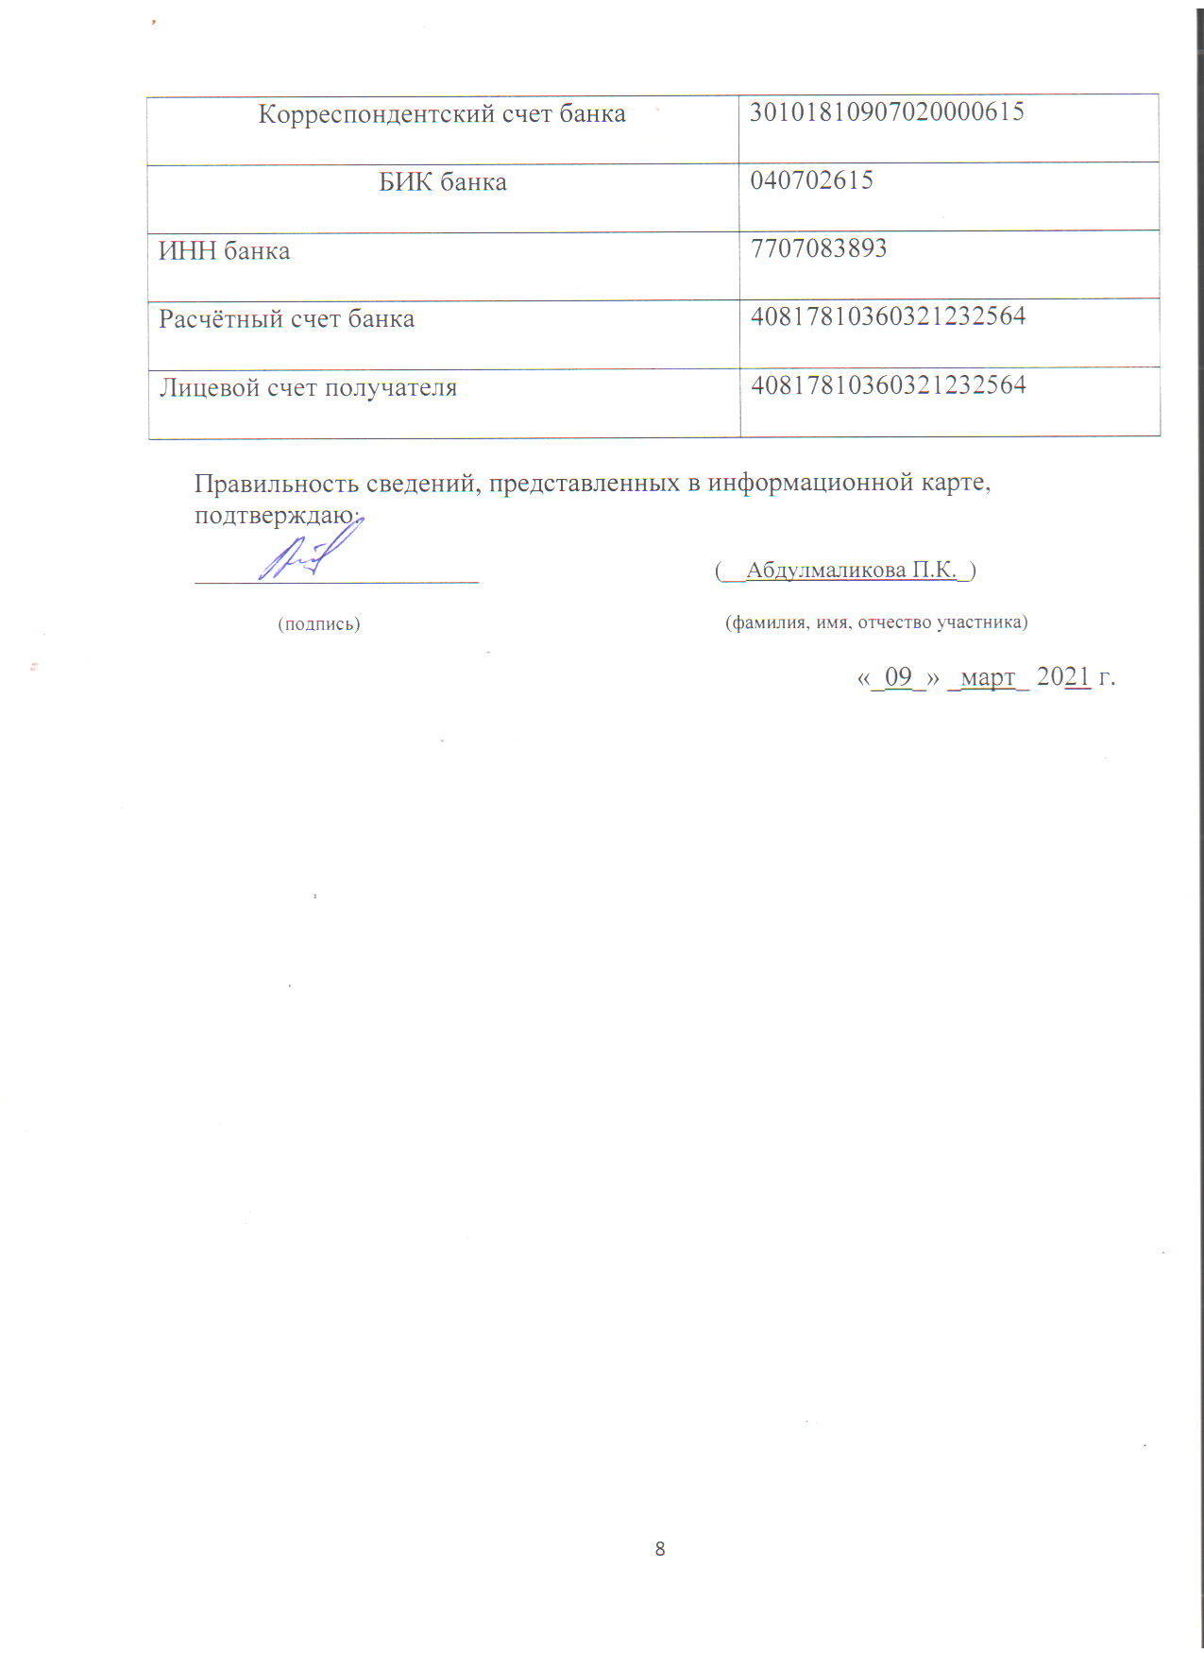

**ПРИЛОЖЕНИЕ 5**

**СОГЛАСИЕ**

**участника профессионального конкурса «Воспитатель года Дагестана – 2021 года» на обработку персональных данных**

(публикацию персональных данных, в том числе посредством информационно- телекоммуникационной сети Интернет)

«09» март 2021 г.

Я, ________________Абдулмаликова Патимат Камиловна________________

(фамилия, имя, отчество полностью)

____паспорт_____серия___8215__ № ___675995_________________________

(вид документа, удостоверяющего личность)

выдан____ОУФМС РОССИИ по РД в Ботлихском районе ___07.08.2015г_

(кем и когда)

проживающий(-ая) по адресу _инд. 368970, Республика Дагестан с.Ботлих Ботлихский район _Центральная 46.

в соответствии с пунктом 4 статьи 9 Федерального закона от 27.07.2006 № 152-ФЗ «О персональных данных» даю согласие обработку моих персональных данных, а именно:

1. Совершение действий, предусмотренных пунктом 3 статьи 3 Федерального закона от 27.07.2006 № 152-ФЗ «О персональных данных», в отношении следующих персональных данных:

- фамилия, имя, отчество;

- пол, возраст;

- дата и место рождения;

- паспортные данные;

- семейное положение;

- адрес фактического проживания;

- номер телефона (домашний, мобильный);

- данные документов об образовании, квалификации, профессиональной подготовке, сведения о повышении квалификации;

- профессия и любая иная информация, относящаяся к моей личности;

- фото- и видеоизображение.

2. Размещение в общедоступных источниках, в том числе в информационно- телекоммуникационной сети Интернет, следующих персональных данных:

- фамилия, имя, отчество;

- пол, возраст;

- дата и место рождения;

- семейное положение;

- данные документов об образовании, квалификации, профессиональной подготовке, сведения о повышении квалификации;

- профессия и любая иная информация, относящаяся к моей личности;

- фото- и видеоизображение.

Обработка и передача третьим лицам персональных данных осуществляется в целях:

- организации и проведения Конкурса;

- обеспечения моего участия в Конкурсе;

- формирования статистических и аналитических отчетов по результатам Конкурса, подготовки информационных материалов;

- создания базы данных участников Конкурса, размещения информации об участниках Конкурса в информационно-телекоммуникационной сети Интернет;

- обеспечения соблюдения законов и иных нормативных правовых актов Российской Федерации.

Настоящим я признаю и подтверждаю, что в случае необходимости предоставления персональных данных для достижения указанных выше целей третьим лицам (в том числе, но не ограничиваясь, Министерству образования Республики Дагестан, и т. д.), а также при привлечении третьих лиц к

